**PROGRAMMATION EVENMENTIELLE**

**(Visual Basic)**

Encadré par :

Monsieur **Mohamed GHANEM**

Réalisé par :

Laouina Yassine

El Ouardi Marouan

PLAN DE TRAVAIL

I. Contexte et objectifs**.**

1. Environnements et outils.
2. Compilation.
3. Code.

* 1. **Contexte et objectifs**

Le projet intitule a pour but de comprendre les notions de programmation événementielle et celle d’objets parmi les objectifs visés

* 1. **Environnements et outils**

**VBA (Visual Basic pour Applications)**

est un [langage de programmation](https://fr.wikipedia.org/wiki/Langage_de_programmation) [événementielle](https://fr.wikipedia.org/wiki/Programmation_%C3%A9v%C3%A9nementielle) de troisième génération ainsi qu'un [environnement de développement intégré,](https://fr.wikipedia.org/wiki/Environnement_de_D%C3%A9veloppement_Int%C3%A9gr%C3%A9) créé par [Microsoft](https://fr.wikipedia.org/wiki/Microsoft) pour son modèle de programmation

**3-Compilation :**

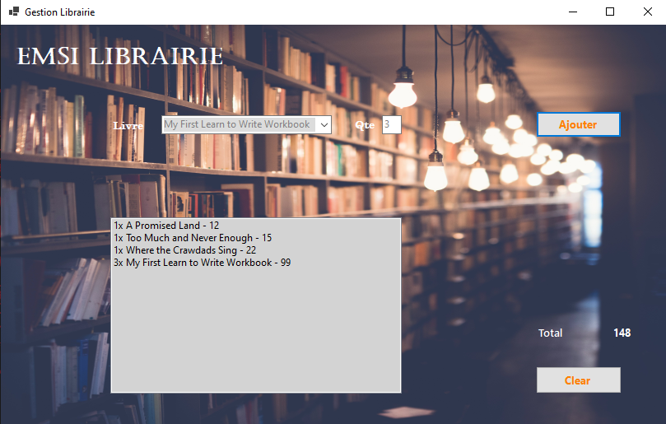

**4 – Code :**

